**Урок 6: Функции в Python**

**Повторение прошлого материала (10 минут):**

"Прежде чем мы начнем, давайте вспомним, что мы изучали на прошлом уроке. Кто может объяснить, что такое списки и как мы можем работать с ними?

"Правильно, списки – это упорядоченные коллекции элементов. Мы можем добавлять элементы с помощью метода **append** и удалять их с помощью метода **remove**."

**Цели и задачи урока:**

"Сегодня мы будем изучать функции в Python. Функции помогают нам организовывать код и делают его более читаемым и переиспользуемым."

**Познание нового (25 минут):**

Основные понятия:

1. Определение функции:

"Функции позволяют нам группировать код, который выполняет конкретную задачу. Это помогает избежать повторения кода и делает программы более организованными."

Пример определения функции:

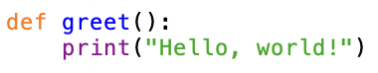

"Эта функция называется greet. Когда мы вызываем эту функцию, она выводит на экран 'Hello, world!'."

2. Вызов функции:

"Чтобы использовать функцию, нужно ее вызвать."

Пример вызова функции:



"Когда мы вызываем greet(), программа выполняет код внутри функции и выводит 'Hello, world!'."

3. Функции с параметрами:

"Функции могут принимать параметры, которые позволяют передавать внутрь функции значения."

Пример функции с параметрами:

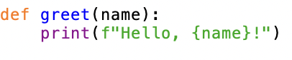

Пример вызова функции с параметром:

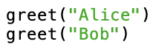

"Эта функция принимает параметр name и выводит приветствие с этим именем. Например, greet('Alice') выводит 'Hello, Alice!'."

4. Функции с возвращаемыми значениями:

"Функции могут возвращать значения, которые можно использовать в других частях программы."

Пример функции с возвращаемым значением:

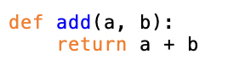

Пример вызова функции и использования возвращаемого значения:

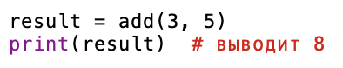

"Эта функция принимает два параметра a и b и возвращает их сумму. Результат можно сохранить в переменную и использовать дальше."

**Некомпьютерная активность (10 минут):**

Обсуждение:

Примеры использования функций в реальной жизни:

"Функции можно сравнить с рецептами. Например, рецепт приготовления торта – это функция. Вы выполняете шаги, указанные в рецепте, чтобы получить торт. Можете ли вы привести примеры использования функций в вашей жизни?"

Вопросы для размышления:

"Почему важно использовать функции в программировании? Как вы думаете, какие задачи можно решать с помощью функций?"

Активность:

Ученики делятся на небольшие группы:

1. Учитель делит класс на группы по 3-4 человека и дает задание:

"Обсудите в группах, какие задачи можно решать с помощью функций. У вас есть 5 минут."

Каждая группа представляет свои идеи классу:

2. Учитель вызывает каждую группу по очереди для представления своих идей. После каждого выступления учитель обсуждает идеи с классом и приводит дополнительные примеры.

**Работа над проектом (25 минут):**

Практическое задание: Создание программы с функциями

Создание нового файла в IDLE:

"Давайте создадим программу, которая будет использовать функции. Откройте IDLE, выберите 'File' -> 'New File'."

Написание кода для выполнения задач:

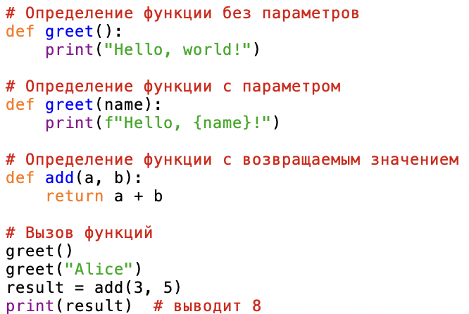

"Сохраните файл как functions.py, затем выберите 'Run' -> 'Run Module' или нажмите F5. Вы должны увидеть вывод, соответствующий операциям функций."

Структура программы:

"Мы создали три функции: одну без параметров, одну с параметром и одну с возвращаемым значением. Затем мы вызвали эти функции и использовали результат."

**Дополнительное задание:**

Изменить программу для выполнения других задач:

"Теперь давайте изменим нашу программу, чтобы она включала функцию, которая умножает два числа. Попробуйте написать следующий код:"

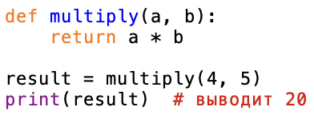

**Проблемная задача (10 минут):**

Задание: Написание программы для вычисления суммы и произведения чисел

Пример выполнения:

"Теперь давайте создадим программу, которая будет вычислять сумму и произведение чисел."

"Напишите следующий код:"

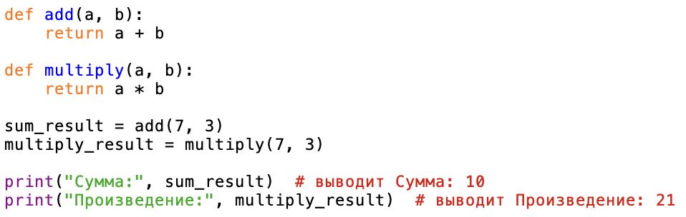

"Запустите программу и посмотрите, как она работает. Какие операции были выполнены над числами?"

**Рефлексия (10 минут):**

"Сегодня мы узнали о функциях в Python. Кто может объяснить, как определить функцию и вызвать ее?"

"Правильно, функции помогают нам организовывать код. Мы можем определять функции с параметрами и возвращаемыми значениями."